Travaux Dirigés

Objectifs :
A partir d'un dessin coté, être capable :
- De décoder des cotes tolérancées “chiffrées” et normalisées “ISO”
- de comprendre la cotation
- de définir les dimensions nominales
- de définir les intervalles de tolérance

Eléments utilisés :
- Cours
- abaques

Leçons préalables :
- Cotation tolérancée

Travail demandé :

Compléter les documents suivants en respectant les normes.

EXERCICE n°1

- Indiquer dans le tableau ci-dessous, les éléments de tolérancement des cinq cotes.

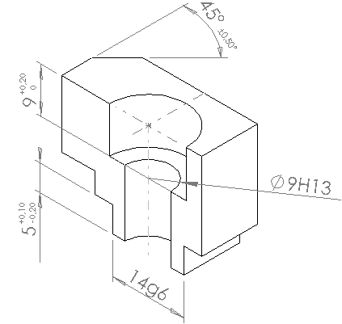
1
2
3
5
4

 | COTE 1 | COTE 2 | COTE 3 | COTE 4 | COTE 5
Cote nominale (Cn=)
Ecart supérieur (ES= ou es =)
Ecart Inférieur (EI= ou ei =)
Cote Maxi.
Cote mini.
Intervalle de Tolérance (IT=)
Cote Moyenne (mm)

- Indiquer ci-dessous, la position de l’IT de la cote 4 par rapport à la ligne “zéro” :
-10
Ligne " zéro"
(µm)
0
10
20
-20

EXERCICE n°2

- Compléter les différentes cases du tableau ci-dessous :

 | 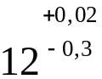 | 8 | 45 | 63
Cote nominale (Cn=)
Ecart supérieur (ES= ou es =) |  | +0,015 |  | +0,07
Ecart Inférieur (EI= ou ei =) |  | -0,015
Cote Maxi. |  |  | 44,97
Cote mini. |  |  | 44,85 | 63,03
Intervalle de Tolérance (IT=)

- Indiquer ci-dessous, la position de l’IT de la cote par rapport à la ligne “zéro” :

-100
Ligne " zéro"
(µm)
0
100
200
-200
-10
(µm)
0
10
20
-20
-100
(µm)
0
100
200
-200
-100
(µm)
0
100
200
-200

EXERCICE n°3

- Rechercher les écarts (supérieurs et inférieurs) dans les tableaux des principaux écarts fondamentaux du G.D.I.

- Calculer les cotes Maxi, les cotes mini et les Intervalles de Tolérances.
- Remarque : Les écarts sont donnés en micromètres dans les tableaux du G.D.I. Vous devez les convertir en mm avant d’effectuer les calculs demandés.
 | 25 H7 | 40 g6 | 80 K7 | 16 js6
Cote nominale (Cn=)
Ecart supérieur (ES= ou es =)
Ecart Inférieur (EI= ou ei =)
Cote Maxi.
Cote mini.
Intervalle de Tolérance (IT=)

- Indiquer ci-dessous, la position des IT de chaque cote tolérancée par rapport à la ligne “zéro” :

-10
Ligne " zéro"
0
10
20
30
(µm)
-30
-20

